**0**

**中四班一日生活**

11月9日

、月日

* **出勤情况**

今天来园24人，6人请假。

集体活动

健康《今天你喝水了吗》

这是一节健康活动，喝水对幼儿的健康成长具有重要作用，本次活动主要引导幼儿知道口渴了要喝水，即使没有口渴现象，在干燥的天气也要多喝水，了解每个人的身体都需要补充水分，水可以帮助我们将身体里面的毒素通过小便排出体外，让我们的身体更健康。

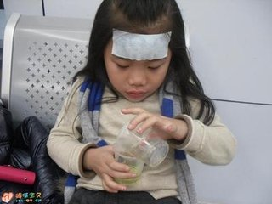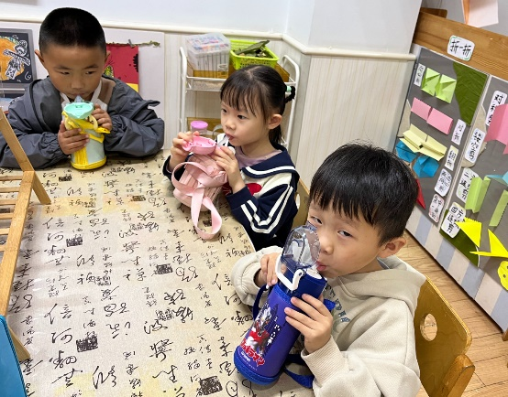

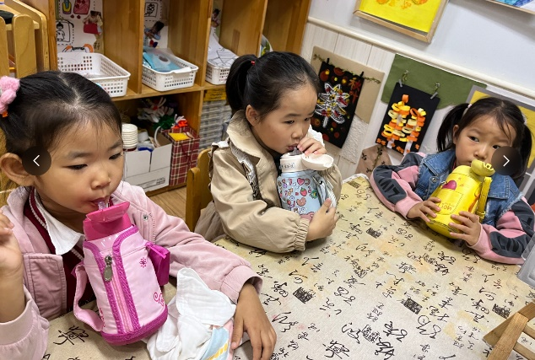

孩子们在活动中一分组的形式表演摘果子的场景，练习趾步，脚尖向后点地，同时两膝直起，脚跟向前点地，身体略向后倾；脚尖向后点地，身体略向前倾。

区域游戏

上午，孩子们根据自己的兴趣自主选择区域进行游戏。

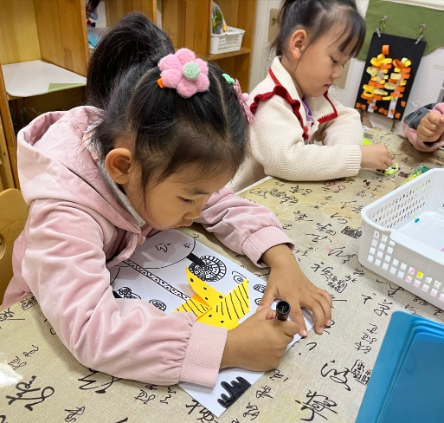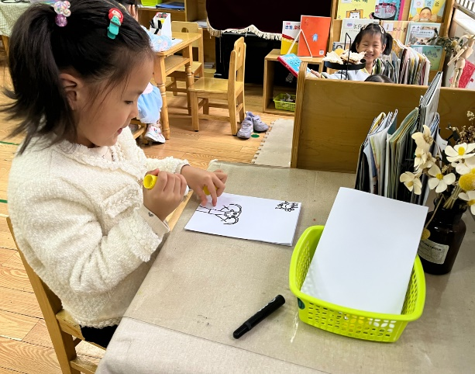

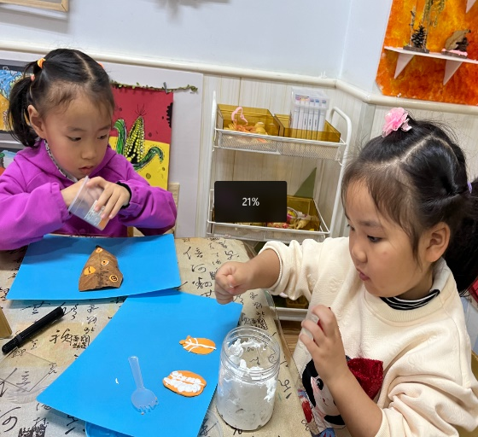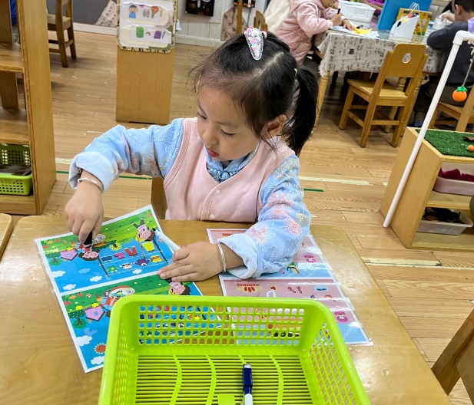

[1]

午餐情况

今天的晨间点心是牛奶、腰果、椒盐饼干、康元饼干。

午饭：黑米饭、白菜烧油面筋、茭白炒肚丝、菠菜粉丝汤。

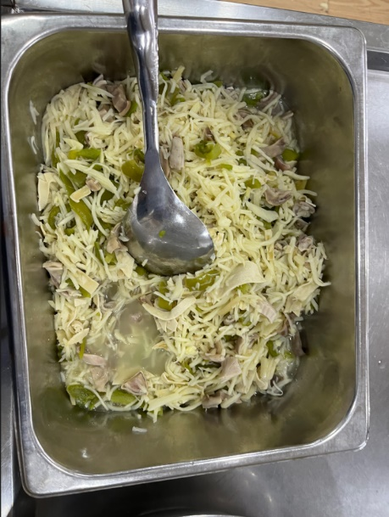下午点心：橘子、龙眼、小馄饨。

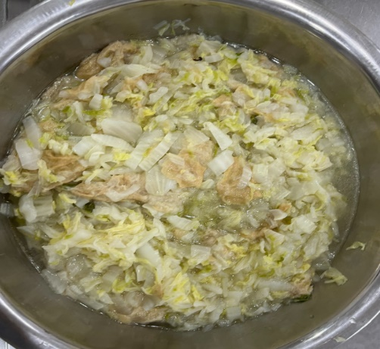

1.